[SECCIÓN 1] **1 El ensayo**

El **ensayo** es un texto en el que se expone información acerca de un tema y se desarrolla la opinión del autor. Su propósito general es compartir conocimientos y opiniones para enriquecer un campo del conocimiento.

Es común que los ensayos se empleen en el ámbito literario y en el académico. En el primero, se utilizan para comentar la vida y obra de autores, analizar el sentido de uno o varios textos y opinar sobre un tema de interés general. Algunos ensayistas mexicanos son Vicente Riva Palacio, Justo Sierra, Alfonso Reyes y José Emilio Pacheco.

F01 Michel de Montaigne, 81841960

PIE: **Michel de Montaigne**, 1533-1592, autor y filósofo francés que escribió un conjunto de textos titulado *Ensayos (Essais)*, en el que expresaba sus reflexiones y opiniones sobre temas diversos. Con esta obra, creó el género literario llamado **ensayo** que, en épocas posteriores, se usó en otras áreas.

Si quieres ampliar tus conocimientos sobre el ensayo consulta este video publicado en la web [[VER](https://www.youtube.com/watch?v=XMYtaqiYLlM)].

En el ámbito académico, el ensayo es útil para presentar información, hipótesis y reflexiones acerca de un tema. Aquí, estudiaremos ensayos de ese ámbito.

F02 calendario azteca, 109505600

PIE: Acercamiento al centro de la **Piedra del Sol** o Calendario Azteca, que se encuentra en el Museo Nacional de Antropología, Ciudad de México.

Los **ensayos** sirven para difundir conocimientos y discutir su sentido o repercusiones en determinado campo de estudio; por ejemplo, debido a dicho tipo de obras, podemos conocer teorías sobre el significado y uso de la Piedra del Sol.

Profundiza

[ES-S3-01-REC10] NUEVO

**Leer un ensayo**

Interactivo para analizar un ensayo

[SECCIÓN 2] **1.1 Características**

Las características de los ensayos son las siguientes:

* Comparten información acerca de un tema.
* Expresan la opinión del autor y se sustentan con argumentos.
* Se estructuran en introducción, desarrollo y cierre.
* Incluyen discurso expositivo y argumentativo.

Los ensayos pueden funcionar para diversos ámbitos (por ejemplo, la ciencia y la literatura).

Profundiza

[ES-S3-01-REC20] NUEVO

**Características del ensayo**

Conoce las características del ensayo

[SECCIÓN 2] **1.2 Los discursos en un ensayo**

Un autor se vale de dos tipos de discurso para desarrollar sus ideas en un ensayo: el expositivo y el argumentativo. Esto se debe a que el ensayo cumple dos propósitos generales: exponer información y sustentar una opinión. Es importante que estudies ambos tipos de discurso para que comprendas el contenido de los ensayos y, si es necesario, seas capaz de redactar uno.

Recuerda

Un **discurso** es un escrito o una exposición oral en que se manifiesta lo que se piensa o se siente.

El tipo de discurso varía en función del propósito:

* **Expositivo:** exponer información.
* **Argumentativo:** sustentar una opinión.
* **Instructivo:** dar instrucciones.
* **Descriptivo:** expresar cómo es alguien o algo.
* **Narrativo:** relatar hechos reales o ficticios.

**El discurso expositivo**

Cuando queremos dar a conocer un tema y difundirlo de manera comprensible, utilizamos el **discurso expositivo**. Ejemplos de textos que emplean este tipo de discurso son los enciclopédicos, los artículos de divulgación, los carteles, los reportajes, entre otros.

F03 hombre filmando iceberg, 159404171

PIE: Los **documentales** que vemos por la televisión corresponden a discursos **expositivos**, puesto que se dirigen a todo tipo de espectadores y transmiten conocimientos generales.

Para conseguir que los receptores comprendan la explicación e información que se facilita, los discursos expositivos deben contar con una estructura clara. Por ejemplo:

* **Introducción**: se presenta el tema y los puntos que se tratarán.
* **Desarrollo**: se exponen los hechos y se profundiza en ellos.
* **Conclusión**: se indican de nuevo las ideas centrales de forma sintetizada.

[destacado]

**Los recursos de la exposición**

Los discursos expositivos buscan explicar y desarrollar de forma clara diversos conceptos o procesos. Por eso, se apoyan en los siguientes recursos: **definiciones**, **comparaciones**, **secuenciaciones**, **clasificaciones** y **ejemplos**.

Practica

[ES-S3-01-REC30] NUEVO

**Refuerza tu aprendizaje: El discurso expositivo**

Actividad para exponer información de un tema de tu interés

**El discurso argumentativo**

Cuando nos preguntan nuestra opinión sobre un tema concreto, buscamos toda aquella información, razonamientos, ejemplos y experiencias que puedan servir como base sólida para poder sustentarla. Este tipo de discurso se conoce como **discurso argumentativo**. Las razones o pruebas con las que justificamos nuestra posición se denominan **argumentos**.

F04 hombre en conferencia, 193539209

PIE: La base de la **argumentación** consiste en plantear una estrategia con los mejores argumentos o razones para convencer al interlocutor o al auditorio. Antes de empezar a defender una posición o idea, hay que pensar y enlistar todas aquellas razones y pruebas que ayudarán a justificar una opinión, así como los contraargumentos que pueden presentarse.

Para convencer a alguien de una idea u opinión, el texto argumentativo deberá tener la siguiente **estructura**:

* **Introducción**: se presenta el tema principal.
* **Tesis**: se expone y defiende la postura del emisor.
* **Argumentos y contraargumentos**: exposición de las razones y pruebas que justifican la postura o tesis defendida, y de los argumentos que podrían aducirse en contra de ella y que debemos refutar.
* **Conclusión**: se recopilan los argumentos más sólidos para poder cerrar el tema afirmando la tesis defendida.

De acuerdo con la información anterior, los discursos expositivo y argumentativo requieren una estructura semejante; por eso, es posible integrarlos en un ensayo.

Practica

[ES-S3-01-REC40]

Tercero/Lengua castellana y literatura/Los textos expositivos y argumentativos/Refuerza tu aprendizaje: El discurso argumentativo ((Cambia descripción de recurso. En la instrucción, donde dice: “...basándote en la estructura del texto argumentativo, y utilizando argumentos racionales y argumentos de autoridad.” Debe decir: “...basándote en la estructura del discurso argumentativo.”))

**Refuerza tu aprendizaje: El discurso argumentativo**

Actividad para redactar un breve discurso argumentativo

[ES-S3-01-REC50]

Tercero/Lengua castellana y literatura/Los textos expositivos y argumentativos/Competencias: comprensión de texto ((Cambia descripción de recurso.

En la pestaña “Comprensión”, tercera pantalla, párrafo inferior: quitar instrucción referente a hiperónimos e hipónimos))

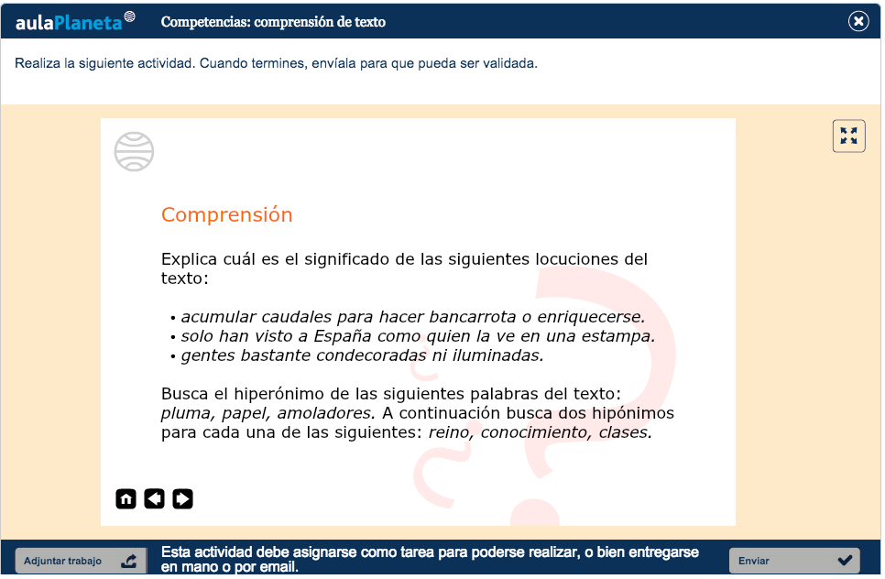

((En la pestaña “Comprensión”, cuarta pantalla, última oración, dice “No olvides señalar su estructura y los tipos de argumentos que utiliza”, debe decir: “Identifica las partes de su estructura.”))

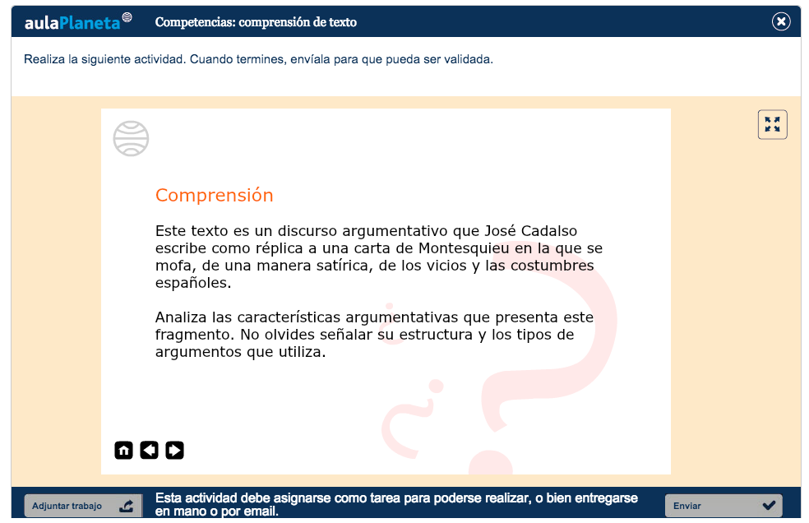  
**Competencias: comprensión de texto**Actividad que propone el análisis de un texto argumentativo para desarrollar la comprensión de lectura

Identifica las partes de su estructura.

[SECCIÓN 1] **2 El argumento**

Un **argumento** refuerza la validez de una opinión y funciona para dar coherencia al contenido de un ensayo o de otros textos.

Recuerda

Una **tesis** es la opinión de alguien acerca de un tema. Así que podemos llamar tesis a lo que piensas de un tema. Por ejemplo:

No estoy de acuerdo con la prohibición de usar redes sociales en la escuela.

Y los argumentos son las ideas que sustentan tu opinión. Por ejemplo:

* No estoy de acuerdo porque son una herramienta para trabajar en equipo.
* La prohibición solamente fomentará que la mayoría las use a escondidas.
* Los especialistas explican que las redes sociales desarrollan habilidades de conocimiento.

Un argumento:

* es un punto de apoyo del concepto que te propongas defender.
* es, por tanto, una idea secundaria, nunca la principal.
* debe ser coherente con la idea que apoya y con los demás argumentos que lo acompañan.

Practica

[ES-S3-01-REC60]

Tercero/Lengua castellana y literatura/Los textos expositivos y argumentativos/Ordena los argumentos según los audios

((En texto, cambiar “Se reduce el paro.” por “Se reduce el desempleo.”

Hay 3 **audios** que serán sustituidos por el acento.))

**Ordena los argumentos según los audios**

Actividad con audio que permite potenciar la identificación de argumentos

Al presentar tus argumentos sobre un tema, puedes seguir una de estas dos líneas:

* La **estructura deductiva**: el planteamiento de la tesis precede a la exposición de los argumentos que la corroboran.
* La **estructura inductiva**: se plantean los argumentos para, finalmente, alcanzar la tesis o el propósito. Todas las razones y pruebas expuestas justifican y llevan a concluir la tesis.

Para considerar **válido** un argumento, debe tenerse en cuenta que:

* tiene **fundamento**; es decir, que se basa en hechos y datos comprobables.
* es **coherente** con la tesis; esto significa que las ideas conducen a la conclusión que se pretende demostrar.

Los argumentos no solo se emplean en ensayos, también son útiles para acontecimientos orales como una junta para tomar acuerdos, un debate o un panel de discusión. Además, existen varios tipos escritos en que es necesario argumentar; por ejemplo, una carta de reclamación, una carta de recomendación o un artículo de opinión.

Profundiza

[ES-S3-01-REC70]

Tercero/Lengua castellana y literatura/Los textos expositivos y argumentativos/Cómo argumentar en debates y reclamaciones

((Correcciones en carpeta adjunta))

**Cómo argumentar en debates y reclamaciones**

Interactivo que muestra el funcionamiento de un debate y la estructura de una reclamación

[SECCIÓN 2] **2.1 Datos, opiniones y argumentos**

Para comprender o redactar un ensayo, es esencial distinguir tres elementos: los datos, las opiniones y los argumentos. Ello facilita que comprendas el mensaje de un ensayo y construyas tus ideas para defender tu postura al redactar un ensayo.

Considera las características de los tres elementos.

|  |  |
| --- | --- |
| **Elemento** | **Características** |
| Datos | * Hacen referencia a hechos y procesos. * Sirven para informar y precisar. * Por lo general, responden preguntas básicas como: ¿Qué ocurrió? ¿Quién participó? ¿Dónde pasó? ¿Cómo es o fue el proceso? ¿Cuáles son las causas? ¿Y las consecuencias? |
| Opiniones | * Expresan el punto de vista personal. * Manifiestan la valoración o el juicio con respecto a un tema o hecho. * Por lo general, responden preguntas como: ¿Qué opinas de este tema? ¿Estás de acuerdo o en desacuerdo con este acontecimiento? |
| Argumentos | * Sustentan (defienden) una opinión. * Brindan razones para considerar válida una tesis. * Por lo general, responden preguntas como: ¿Por qué estás de acuerdo o en desacuerdo con tal idea? ¿Qué te hace pensar eso? ¿Cómo defiendes tu idea? |

Practica

[ES-S3-01-REC80] NUEVO

**¿Cuál es tu punto de vista?**

Actividad para registrar datos, opiniones y argumentos que sirvan para manifestar un punto de vista

[SECCIÓN 2] **2.2 Construir un argumento**

No hay una única manera de expresar y redactar una tesis con sus argumentos; sin embargo, considera estos pasos.

1. Identifica y escribe la idea que quieres defender; por ejemplo:

El verano es la mejor época del año.

2. Cuestiona la idea con una pregunta:

¿Por qué el verano es la mejor época del año?

3. Contesta a esta pregunta con todas las respuestas que se te ocurran; serán tus argumentos.

Porque hace buen tiempo.

Porque el día es muy largo.

Porque no tengo que levantarme temprano.

Porque tengo mucho tiempo libre.

4. Identifica los argumentos que contradigan tu idea; por ejemplo:

En verano se está muy incómodo, porque hace mucho calor y no se para de sudar.

5. Piensa en otros argumentos que te permitan neutralizar las objeciones y que refuercen la idea principal.

En verano, para combatir el calor, hago cosas que me gustan como ir a la piscina y tomar helados.

F05 chicos debatiendo, 198926996

PIE: Preparar argumentos para rebatir las objeciones funciona para reconocer si tus ideas son válidas y para enriquecer tu visión acerca de un tema.   
Esta actividad es muy recomendable para acontecimientos orales como debates, paneles de discusión y entrevistas.

6. Redacta el párrafo final: la idea inicial seguida de las justificaciones mediante las respuestas que acabas de dar.

El verano es para mí la mejor época del año. Hace buen tiempo y el día es muy largo. No me levanto temprano y tengo mucho tiempo libre. Para no estar todo el día sudando por el calor y el clima húmedo de esta ciudad, voy a la piscina por las mañanas y por las tardes suelo tomar un helado.

Recuerda

Para redactar cualquier texto, es primordial que tengas claro qué es una oración y cuál es su estructura. Recuerda que la **oración** es la expresión coherente de un pensamiento en la que figura un único verbo conjugado. Esta es la **oración simple**.

Las partes de una oración son el **sujeto**, que menciona a la persona, animal u objeto del que se habla, y el **predicado**, que es la parte que aporta información sobre el sujeto.

Al unir dos o más oraciones simples, se forma una **oración compuesta**. La unión se hace por medio de signos de puntuación y conjunciones.

Profundiza

[ES-S3-01-REC90]

Segundo/Lengua castellana y literatura/La oración simple/La frase y la oración

((Correcciones en carpeta adjunta))

**La frase y la oración**

Secuencia de imágenes que permite aprender a diferenciar entre frase y oración, e identificar el sintagma nominal y el sintagma verbal

[ES-S3-01-REC100]

Tercero/Lengua castellana y literatura/La oración compuesta/Las oraciones compuestas por coordinación

((Correcciones en carpeta adjunta))

**Las oraciones compuestas por coordinación**

Interactivo que enseña cómo construir oraciones compuestas coordinadas partiendo de oraciones simples

Practica

[ES-S3-01-REC110] NUEVO

**Escribe un argumento**

Actividad para redactar un argumento siguiendo los pasos recomendados

[SECCIÓN 2] **2.3 Tipos de argumento**

Hay diversas maneras de sustentar una opinión. A veces, conviene presentar datos o ejemplos que demuestren lo que se está diciendo y, en otras, es preferible mencionar las causas y las consecuencias de lo que se está explicando. Los argumentos favorecerán que el lector comprenda el contenido y analice el punto de vista del autor.

A continuación, presentamos algunos tipos de argumento.

|  |  |
| --- | --- |
| **Tipo de argumento** | **Ejemplo** |
| **Datos y hechos:** se expone información comprobable. | En México, en 2014, se registró que 90% de los internautas usan una red social. |
| **Ejemplos:** se presentan acontecimientos, casos e ideas que sirvan como muestra de lo que se expone. | La utilidad de las redes sociales se nota en actividades escolares, como en el envío de mensajes, compartir enlaces y mandar tareas a los profesores. |
| **Causas y consecuencias:** se explica la relación de razones y efectos de un suceso o una situación. | Una razón para no emplear las redes sociales es proteger los datos personales. |
| **Definiciones:** se expone un concepto que sirve para comprender la tesis. | Una red social es la estructura en que un conjunto de personas interactúa entre sí. Esta puede existir de manera presencial y por medio de Internet. |
| **Citas y referencias a autoridades:** se manifiesta lo que especialistas o personas involucradas saben acerca de la tesis. | La Asociación Mexicana de Internet concluye en su estudio que “Las principales actividades del internauta son el uso del correo electrónico y las redes sociales, desplazando a la búsqueda de información”. |

El autor debe valorar qué argumentos resultan más adecuados para sustentar sus opiniones. Esto dependerá de su propósito, del tema y del tipo de lector al que se dirige.

[SECCIÓN 2] **2.4 Conjunciones en argumentos**

Para que el lector comprenda, el autor debe aclarar la relación entre las ideas (o tesis) y los argumentos, lo cual puede hacer al organizar las oraciones de un texto, aunque no es suficiente. Además, es indispensable emplear palabras que planteen el sentido entre oración y oración: las palabras que se utilizan son los nexos y las conjunciones.

Las **conjunciones** o **nexos** son palabras invariables que unen palabras u oraciones. Por ejemplo:

No sabíamos si estudiar primero *o* hacer la tarea.

*Aunque* me digas la verdad, ya no te creo.

Practicaré con disciplina *para que* mejore mi habilidad.

Este tipo de palabras puede cambiar el sentido de una oración. Como en estos casos:

¿Quieres bailar *y* cenar conmigo?

¿Quieres bailar *o* cenar conmigo?

Ello se debe a que cada conjunción tiene una función específica y modifica la relación entre las ideas.

F06 chica leyendo periódico, 161779913

PIE: Si analizas el sentido de las conjunciones en un texto, puedes mejorar tu comprensión. Cuando leas, asegúrate de comprender el sentido de las palabras que relacionan una oración con otra. Consulta diccionarios para conocer su significado, como *no obstante*, que se usa para oponer una idea a otra.

En los argumentos, las conjunciones son esenciales para denotar que se están explicando las causas, las consecuencias, las condiciones o las concesiones de una tesis.

F07 hacer el esquema de abajo como una imagen

Reciclar basura es necesario *porque* ayuda a conservar el ambiente.   
🡲 Se expone la causa.

*Aunque* se establecen métodos para reciclar, las personas no clasifican la basura.   
🡲 Se menciona una concesión.

*Si* se separa la basura en los hogares, el reciclaje es más eficiente.   
🡲 Se presenta una condición.

Profundiza

[ES-S3-01-REC120] NUEVO

**Las conjunciones**

Interactivo para conocer las diversas funciones de las conjunciones

Practica

[ES-S3-01-REC130]

Tercero/Lengua castellana y literatura/La oración compuesta/Determina si es una oración simple o compuesta ((En la instrucción, donde dice: “Lee las siguientes oraciones, fíjate en los verbos que aparecen y escribe si se... ” debe decir: “Lee las siguientes oraciones, fíjate en los verbos y las conjunciones que aparecen, y escribe si se... ”

En una de las etiquetas dice “Se sacó el carné sin problemas.” debe decir: “Tramitó su licencia sin problema.”))

**Determina si es una oración simple o compuesta**

Actividad para diferenciar entre las oraciones simples y las compuestas

[SECCIÓN 1] **3 La investigación**

La **investigación** es un proceso para obtener información, analizarla y vincularla con lo que ya sabíamos. El propósito de investigar es aumentar y enriquecer nuestros conocimientos.

La investigación es básica para redactar un ensayo ya que permite sustentar la tesis. Puede recurrirse a los dos tipos de investigación: la documental y la de campo.

F08 científicos en laboratorio, 148867040

PIE: La **investigación de campo** consiste en observar el hecho o proceso que se desea estudiar en un lugar determinado. Este tipo de investigación es común en la ciencia, el periodismo y la antropología.

F09 chica en biblioteca, 94325839

PIE: La **investigación documental** se efectúa por medio de la lectura y análisis de materiales diversos como libros, revistas, periódicos, fotografías, videos y audios. Este tipo de investigación se emplea con frecuencia en la literatura, el derecho y la historia.

En este momento, nos centraremos en la investigación documental con el fin de conocer algunas estrategias para obtener información.

Las posibles **fuentes de información** de una investigación documental son:

* **Libros**: especializados sobre el tema o generales, ya sea enciclopedias, diccionarios, etcétera.
* **Publicaciones periódicas**: revistas de divulgación o especializadas, periódicos, entre otras. Estos documentos se hallan de manera impresa o electrónica.
* **Documentos varios**: actas, folletos, actas de simposios, memorias de talleres, etcétera. Se localizan en bibliotecas y en Internet.
* **Videos y audios**: grabaciones de acontecimientos, entrevistas, noticias, entre otros. Pueden hallarse en mediatecas y en Internet.
* **Páginas electrónicas**: portales educativos, institucionales, de referencia, etcétera.

[SECCIÓN 2] **3.1 Preguntas guía**

Para seleccionar las fuentes que sirvan para redactar un ensayo, podemos recurrir a la estrategia de plantear **preguntas** **guía** para la investigación. Estas son interrogantes que se propone responder durante una investigación. Cuando un investigador logra contestar las preguntas guía, sabe que ha cumplido con su propósito.

Por ejemplo, para saber más acerca del cambio climático, pueden utilizarse preguntas guía como las siguientes:

* ¿Qué es el cambio climático?
* ¿Cuáles son las causas del cambio climático?
* ¿Qué podemos hacer para contrarrestar sus efectos nocivos?

Cada pregunta arrojaría información distinta. La primera implicaría la definición y la enumeración de las características del cambio climático y la tercera describiría acciones y recomendaciones para contrarrestar los daños del cambio climático.

Como las preguntas requieren respuestas diferentes, deben consultarse fuentes distintas. Para saber qué fuentes son útiles para cada caso, es fundamental explorar los materiales y formarse una idea del contenido. Para ello, hay que observar:

* El índice (si lo hay).
* El título y los subtítulos.
* Los recursos gráficos (fotografías, gráficas, ilustraciones, mapas, esquemas…).
* Párrafos aleatorios (no es necesario leerlos con detenimiento, solo hay que ver si hay palabras y frases que se relacionen con la pregunta guía).

Gracias a esta actividad, puedes determinar las fuentes que son útiles para la investigación y leerlas con la finalidad de obtener la información que buscas.

[SECCIÓN 2] **3.2 Integrar información**

Un paso importante durante una investigación es **comparar la información** para enriquecer los conocimientos. Para ello, es primordial comparar los datos y las opiniones que contienen las fuentes. De esta comparación, pueden resultar semejanzas que confirman datos y diferencias que amplían nuestra visión acerca del tema y de las opiniones que hay sobre este.

Para comparar la información, es básico formarse una idea del **tratamiento** que se da al tema. Este puede reconocerse por medio de las preguntas:

* ¿Qué aspecto del tema se expone?
* ¿Hay una opinión al respecto? ¿Cuál?
* ¿Qué argumentos se presentan? ¿Son válidos?

Para contestar las preguntas, pueden seguirse estos pasos:

F10 hacer el esquema de abajo como una imagen

1. Redactar las preguntas guía que el texto responde.

🙕 ☹ECHA GRUESA HACIA ABAJO

2. Anotar las ideas que responden dichas preguntas guía.

🙕 ☹ECHA GRUESA HACIA ABAJO

3. Identificar la opinión que se tiene acerca del tema (si la hay).

🙕 ☹ECHA GRUESA HACIA ABAJO

4. Registrar los argumentos (si los hay).

El tratamiento de un tema es más evidente cuando se compara con otros textos, ya que se reconoce si los autores abordan el tema desde una especialidad, tienen una opinión definida, centran su atención en determinados aspectos, etcétera.

F11 gente de diferentes profesiones, 157248593

PIE: Las personas de diversas profesiones pueden estudiar un mismo tema. Desde su experiencia y campo de estudio, abordan el tema desde una mirada distinta; por ejemplo, una doctora, un historiador y una chef pueden dar una perspectiva diferente sobre la alimentación. La primera puede brindar información sobre los beneficios y daños que ciertos alimentos provocan en nuestra salud; el segundo, puede hablar de las tradiciones culinarias de una cultura y la tercera, puede enumerar los pasos para preparar algunos platillos.

Profundiza

[ES-S3-01-REC140] NUEVO

**Un tema, diversos tratamientos**

Interactivo que sirve para reconocer el tratamiento de un tema en diversos textos

[SECCIÓN 1] **4 El registro de información**

Para redactar un ensayo, es esencial registrar la información de las fuentes. Los medios más adecuados son las notas y los resúmenes, pues son textos breves que puedes manejar en fichas u hojas sueltas. Ello permite que te percates de la cantidad de información con que cuentas y, durante la redacción, puedas organizar los datos de acuerdo con tus propósitos.

Las **notas** son apuntes breves en tarjetas, fichas u hojas sueltas en los que registras la información con tus palabras o con citas textuales. Es conveniente que escribas la fuente que consultaste en cada nota, esto es útil en caso de que sea necesario revisar la información en etapas posteriores.

Esta estrategia para registrar la información solo tiene el propósito de conservar las ideas que consideres relevantes para tu investigación, no es indispensable integrar datos, presentar la idea general de un texto o exponer detalladamente tus ideas, para eso existen otras estrategias.

F12 chico con icono de aplicación notas, 169557596

PIE: Aprovecha los programas de la computadora y los aparatos móviles para crear y organizar notas. Es cuestión de escribir o dictar a tu aplicación. Incluso, hay aplicaciones que guardan fotografía de los documentos, reconocen el texto y permiten subrayar sobre ellos, como Evernote y Catch.

Para organizar las notas, puedes utilizar como etiquetas a los autores, los títulos de las fuentes y los temas.

Los **resúmenes** son apuntes breves (aunque más extensos que las notas) en los que se desarrolla un tema o la idea principal de un texto. Puedes integrar la información de dos o más fuentes. En ellos, también es conveniente que registres los datos de las fuentes consultadas.

La diferencia entre las notas y los resúmenes es que estos últimos registran una idea completa, mientras que las notas solo fragmentos de textos u opiniones.

Profundiza

[ES-S3-01-REC150]

Primero/Lengua castellana y literatura/La comprensión y la composición de textos /Comprender e interpretar un texto

((Correcciones en carpeta adjunta))

**Comprender e interpretar un texto**

Interactivo que ayuda a saber comprender e interpretar un texto escrito

[ES-S3-01-REC160]

Primero/Lengua castellana y literatura/La comprensión y la composición de textos

/Resumir un texto

((Correcciones en carpeta adjunta. OJO: cambios en la descripción del recurso.))

**Resumir un texto**

Interactivo que permite aprender cómo elaborar un resumen y así garantizar la comprensión y análisis de un texto

[ES-S3-01-REC170]

Primero/Lengua castellana y literatura/La comprensión y la composición de textos

/Hacer el esquema de un texto

((Correcciones en carpeta adjunta. OJO: cambio en la descripción del recurso))

**Hacer el esquema de un texto**

Secuencia de imágenes para aprender a elaborar un esquema como método para extraer, estructurar y organizar la información relevante de un texto

[SECCIÓN 1] **5 Redactar un ensayo**

Para redactar un ensayo, primero debes **planificar** lo que dirás. Esta actividad facilita la redacción y promueve que los lectores comprendan el mensaje que deseas transmitir.

F13 arquitectos con planos, 141886789

PIE: En muchas profesiones, como en la arquitectura y el diseño, se planifica con mucho detalle para que el producto sea de la mejor calidad. Lo mismo ocurre al escribir un texto: dedicar un tiempo para organizar las ideas mejora la claridad del escrito.

Durante la planificación, es básico considerar que las ideas deben organizarse en párrafos que se agrupen en tres grandes apartados:

* **Introducción**: aquí, se presenta el tema al receptor por medio de la exposición de las principales ideas que se abordarán.
* **Desarrollo**: donde se tratan con profundidad las ideas que se quieren transmitir.
* **Conclusión**: en ella se recoge todo lo expuesto de forma resumida para que las ideas más importantes queden en la mente del receptor.

Hay dos estrategias para anotar el plan de un texto:

|  |  |
| --- | --- |
| **Lista** | **Esquema** |
| Con palabras o frases se mencionan en orden las ideas que se desarrollarán en el texto. La ventaja de esta estrategia es que deja muy en claro el orden de las ideas. Para diferenciar las ideas principales y secundarias, pueden usarse incisos, viñetas o numeración. | Puede ser un mapa conceptual, un mapa mental o un diagrama de flujo. Los esquemas permiten trabajar de modo más flexible mientras se ordenan las ideas y dejan clara la jerarquía de las ideas y su relación. |

Después de planificar, hay que continuar con la **redacción del texto.** Esta debe seguir ciertas pautas que contribuyan al buen desarrollo del mensaje. Estas son:

* Ser coherente y claro en la organización de la información.
* Respetar una estructura ordenada.
* Mantener la cohesión entre las ideas.
* Emplear enunciados breves y concisos.
* Estructurar de forma correcta los enunciados.
* Adecuar la expresión y el lenguaje a la situación comunicativa, al registro y al nivel de lengua.
* Aplicar con precisión los signos de puntuación.

La **elaboración de materiales complementarios** debe ayudar a sostener y exponer el mensaje, de manera que el receptor preste más atención y el mensaje sea más comprensible. Los materiales complementarios más usuales son las imágenes, los gráficos y los interactivos.

Como en los ensayos debe mencionarse lo que dicen otros autores o fuentes, es fundamental que conozcas modos de aclarar que estás haciendo referencia a otras fuentes: la paráfrasis, la cita textual y el pie de página.

[SECCIÓN 2] **5.1 Paráfrasis**

La **paráfrasis** consiste en expresar las mismas ideas que un texto, pero con otras palabras. Esto resulta conveniente para dejar clara la idea a los lectores y para no copiar textos extensos.

Para hacer una paráfrasis, sigue estos pasos:

1. Identifica la idea principal del texto.

2. Encuentra sinónimos o ideas afines para las palabras clave.

3. Reescribe el texto.

Redactar paráfrasis requiere práctica; conforme aumentes tu vocabulario y desarrolles tu habilidad para redactar, cada vez será más sencillo.

Practica

[ES-S3-01-REC180]

Segundo/Lengua castellana y literatura/La comprensión y la composición de textos/Reproduce la información con otras palabras ((Cambio en descripción recurso)

**Reproduce la información con otras palabras**

Actividad para aprender a hacer paráfrasis

[SECCIÓN 2] **5.2 Citas textuales**

En tus trabajos, puedes incorporar conceptos, palabras o frases de un autor determinado tal como las expresó. A esos fragmentos que incluyas en tu escrito se les llama **citas textuales**.

Si las empleas, debes citar correctamente la documentación que has utilizado para que todos los lectores sepan quién es su autor y puedan localizar la obra si les interesa.

Para indicar las citastextuales:

* Reproduce entre comillas las palabras exactas del autor.
* Seguidamente, añade entre paréntesis los datos completos de la fuente o una versión corta: el nombre del autor, el año de publicación y la página de la obra original donde aparece la frase citada.

Ejemplo:

No sé qué puedes hacer, pero funciona muy bien el consejo de “cuando ante ti se abran muchos caminos y no sepas cuál recorrer, no te metas en uno cualquiera: siéntate y aguarda” (Tamaro, 1997: 197).

Cuando se recurre a la versión corta para hacer referencia a las fuentes, los lectores deben consultar la bibliografía que se sitúa al final del texto y revisar qué libro coincide con los datos que se proporcionan. Así, pueden consultar el material si lo requieren.

Otra opción para mencionar la fuente que consultaste es el pie de página, que veremos a continuación.

[SECCIÓN 2] **5.3 El pie de página**

Un **pie de página** es una manera de hacer referencia a las fuentes consultadas sin interrumpir el discurso. Para ello, se coloca un asterisco o un número para indicar que en la parte inferior (con el mismo signo) se hallan los datos de la fuente.

Ejemplo:

En el cuerpo del texto:

No sé qué puedes hacer, pero funciona muy bien el consejo de “cuando ante ti se abran muchos caminos y no sepas cuál recorrer, no te metas en uno cualquiera: siéntate y aguarda”.1

En la parte inferior de la página:

1 Tamaro, 1997: 197.

[SECCIÓN 1] **6 Revisar un ensayo**

La **revisión del texto** debe garantizar que el mensaje se transmite de forma adecuada y debe hacerse para mejorar aspectos que han podido quedar solo esbozados. Debemos:

* **Insertar** y **revisar los conectores** que enlacen unas partes con otras, ordenen las ideas, las relacionen lógicamente y ayuden al receptor a saber si se está presentando una conclusión o una idea que se desarrollará.
* Asegurarse de que no hay **repeticiones léxicas** y si las hay, reemplazarlas por sinónimos, hipónimos o hiperónimos.
* Revisar la **ortografía**.
* Verificar la **claridad en la redacción**.

Profundiza

[ES-S3-01-REC190]

Cuarto/Lengua castellana y literatura/El comentario de texto/La coherencia, la adecuación y la cohesión de los textos

((Correcciones en carpeta adjunta))

**La coherencia, la adecuación y la cohesión de los textos**

Secuencia de imágenes que sirve para introducir las nociones de coherencia, adecuación y cohesión textual mediante la reflexión, la observación y el análisis de un texto

[ES-S3-01-REC200]

Tercero/Lengua castellana y literatura/La ortografía/Las normas ortográficas

((Correcciones en carpeta adjunta))

**Las normas ortográficas**

Interactivo que explica y repasa las principales normas ortográficas

[ES-S3-01-REC210]

Tercero/Lengua castellana y literatura/La ortografía/¿Usas correctamente los signos de puntuación?

((Correcciones en carpeta adjunta. Hay 1 **audio** que será sustituido por uno completamente nuevo, así como la transcripción que va en el interactivo.))

**¿Usas correctamente los signos de puntuación?**

Interactivo para practicar y revisar el uso de los signos de puntuación

[SECCIÓN 1] **7 Proyecto: Escribir un ensayo**

Un **proyecto** es un método que sirve para cumplir un propósito por medio de etapas y, mientras trabajas, aprendes. El resultado siempre será un producto (escrito u oral) que puedas compartir con otras personas.

El proyecto que proponemos es escribir un ensayo para que compartas tus conocimientos y opinión sobre un tema que tú elijas. Considera que es importante comunicarte con otras personas para enriquecer tu visión del mundo, conocer alternativas de solución de problemas y aprender a convivir de manera pacífica. Todo lo anterior se fomenta al compartir un ensayo. ¡Anímate!

Profundiza

[ES-S3-01-REC220] NUEVO

**Proyecto: Escribir un ensayo**

Proyecto para escribir un ensayo

[SECCIÓN 1]Fin de unidad

[ES-S3-01-REC230] NUEVO

**Mapa conceptual**

Mapa conceptual del tema El ensayo académico

[ES-S3-01-REC240] NUEVO

**Evaluación**

Actividad que permite evaluar los conocimientos del alumno sobre el tema El ensayo académico

[ES-S3-01-REC250] NUEVO

**Webs de referencia**